РОССИЙСКАЯ ФЕДЕРАЦИЯ
Черемховское районное муниципальное образование
АДМИНИСТРАЦИЯ

П О С Т А Н О В Л Е Н И Е

20.01.2023 | № 27-п
Черемхово

Об установлении публичного сервитута в отношении частей земельных участков с кадастровыми номерами 38:00:000000:264280, 38:20:100501:1196, на землях,
государственная собственность на которые не разграничена

В соответствии со статьями 11, 23, главой V.7 Земельного кодекса Российской Федерации, статьей 15 Федерального закона от 6 октября 2003 года № 131-ФЗ «Об общих принципах организации местного самоуправления в Российской Федерации», постановлением Правительства Российской Федерации от 24 февраля 2009 года № 160 «О порядке установления охранных зон объектов электросетевого хозяйства и особых условий использования земельных участков, расположенных в границах таких зон», статьями 24, 50, 74 Устава Черемховского районного муниципального образования, административным регламентом предоставления муниципальной услуги на территории Черемховского районного муниципального образования «Установление публичного сервитута в соответствии с главой V.7. Земельного кодекса Российской Федерации», утвержденным постановлением администрации Черемховского районного муниципального образования от 18 ноября 2022 года № 637-п, принимая во внимание приказ Министерства энергетики Российской Федерации от 21 декабря 2020 года № 16@ «Об утверждении инвестиционной программы ОАО «ИЭСК» на 2020-2024 годы», администрация Черемховского районного муниципального образования

ПОСТАНОВЛЯЕТ:

- Установить публичный сервитут на основании ходатайства Открытого акционерного общества «Иркутская электросетевая компания», ОГРН 1093850013762, ИНН 3812122706, зарегистрированного по адресу: 664033, Иркутская область, г. Иркутск, ул. Лермонтова, 257, сроком на 49 (сорок девять) лет, в целях эксплуатации объекта электросетевого хозяйства «Электрическая сеть 10/0,4 ст. Касьяновка для электроснабжения жилых домов» в отношении частей земельных участков:
- из земель сельскохозяйственного назначения, с кадастровым номером 38:20:100501:1196, расположенного по адресу: Иркутская область, Черемховский район, в 500 м севернее д. Паршевникова, поле «У станции», площадью 3 кв.м;
- из земель сельскохозяйственного назначения, с кадастровым номером 38:00:000000:264280, расположенного по адресу: Иркутская область, Черемховский район, Алехинское муниципальное образование, площадью 27 кв.м.;
- из земель сельскохозяйственного назначения, государственная собственность на которые не разграничена, общей площадью 1 кв.м.
- Утвердить границы публичного сервитута в соответствии со схемой расположения границ публичного сервитута (приложение 1).
- Установить срок использования земельного участка, указанного в пункте 1 настоящего постановления, и (или) расположенных на нем объектов недвижимого имущества в соответствии с их разрешенным использованием, в течение которого будет существенно затруднено их использование в связи с осуществлением деятельности, для обеспечения которой устанавливается публичный сервитут – 3 месяца.
4. Установить размер платы за публичный сервитут на земельные участки:
4.1. из земель сельскохозяйственного назначения, с кадастровым номером 38:00:000000:264280, расположенного по адресу: Иркутская область, Черемховский район, Алехинское муниципальное образование, площадью 27 кв.м. в размере 2,82 (два рубля 82 копейки) руб., согласно расчета (приложение 2);
4.2. из земель сельскохозяйственного назначения, государственная собственность на которые не разграничена, общей площадью 1 кв.м., в размере 0,10 (ноль рублей 10 копеек) руб., согласно расчета (приложение 3).
5. Установить график проведения работ при осуществлении деятельности, для обеспечения которой устанавливается публичный сервитут (приложение 4).
- Обладателю публичного сервитута ОАО «Иркутская электросетевая компания»:
6.1. внести плату за публичный сервитут, указанную в пункте 4 настоящего постановления, единовременным платежом не позднее 6 (шести) месяцев со дня издания настоящего постановления;
6.2. осуществить публичный сервитут после внесения сведений о нем в Единый государственный реестр недвижимости;
6.3. приступить к использованию земельного участка при наличии утвержденного проекта рекультивации;
  - заключить с правообладателем земельного участка с кадастровым номером 38:20:100501:1196 соглашение об осуществлении публичного сервитута в установленные законом срок и порядке;
  - снести объекты, размещенные на основании публичного сервитута, и осуществить рекультивацию земельного участка в срок не позднее чем шесть месяцев с момента прекращения публичного сервитута;
  - привести земельный участок в состояние, пригодное для его использования в соответствии с разрешенным использованием, в срок не позднее чем три месяца после завершения эксплуатации сооружения, для размещения которого был установлен публичный сервитут.
- Отделу организационной работы (Коломеец Ю.А.) разместить настоящее постановление на официальном сайте Черемховского районного муниципального образования в информационно-телекоммуникационной сети «Интернет».
- Комитету по управлению муниципальным имуществом Черемховского районного муниципального образования в течение 5 рабочих дней со дня принятия настоящего постановления направить копии настоящего постановления в адрес ОАО «Иркутская электросетевая компания», администрации Алехинского муниципального образования, Управления Росреестра по Иркутской области, правообладателя земельного участка с кадастровым номером 38:20:100501:1196.
- Контроль за исполнением настоящего постановления возложить на первого заместителя мэра Артёмова Е.А.

Мэр района С.В. Марач

Приложение 1
УТВЕРЖДЕНА
постановлением администрации
Черемховского районного
муниципального образования
от 20.01.2023 № 27-п

СХЕМА РАСПОЛОЖЕНИЯ ГРАНИЦ ПУБЛИЧНОГО СЕРВИТУТА

Общая площадь испрашиваемого публичного сервитута: 31 кв.м.
Площадь испрашиваемого публичного сервитута на части земельного участка 38:00:000000:264280 – 27 кв.м.
Площадь испрашиваемого публичного сервитута на части земельного участка 38:20:100501:1196 – 3 кв.м.
Площадь испрашиваемого публичного сервитута на землях, государственная собственность на которые не разграничена – 1 кв.м.

Система координат: МСК-38, зона 3

Обозначение характерных точек границ | Координаты, м
 | Х | У
1 | 2 | 3
н1 | 468504.440 | 3259470.170
н2 | 468504.970 | 3259471.020
н3 | 468501.600 | 3259473.130
н4 | 468499.860 | 3259469.110
н5 | 468500.780 | 3259468.710
н6 | 468502.050 | 3259471.670
н1 | 468504.440 | 3259470.170
- | - | -
н7 | 468048.300 | 3259538.860
н8 | 468048.420 | 3259539.850
н9 | 468044.960 | 3259540.250
н10 | 468045.700 | 3259543.110
н11 | 468044.740 | 3259543.360
н12 | 468043.700 | 3259539.390
н7 | 468048.300 | 3259538.860
- | - | -
н13 | 468024.230 | 3259572.570
н14 | 468021.850 | 3259576.250
н15 | 468021.010 | 3259575.710
н16 | 468023.390 | 3259572.020
н13 | 468024.230 | 3259572.570
- | - | -
н17 | 468673.840 | 3259386.270
н18 | 468674.280 | 3259387.160
н19 | 468673.390 | 3259387.610
н20 | 468672.940 | 3259386.710
н17 | 468673.840 | 3259386.270
- | - | -
н21 | 468638.210 | 3259403.980
н22 | 468638.660 | 3259404.870
н23 | 468637.760 | 3259405.320
н24 | 468637.320 | 3259404.420
н21 | 468638.210 | 3259403.980
- | - | -
н25 | 468586.290 | 3259429.790
н26 | 468586.730 | 3259430.690
н27 | 468585.840 | 3259431.140
н28 | 468585.390 | 3259430.240
н25 | 468586.290 | 3259429.790
- | - | -
н29 | 468547.160 | 3259449.290
н30 | 468547.610 | 3259450.180
н31 | 468546.710 | 3259450.630
н32 | 468546.270 | 3259449.730
н29 | 468547.160 | 3259449.290
- | - | -
н33 | 468451.430 | 3259479.130
н34 | 468451.580 | 3259480.120
н35 | 468450.590 | 3259480.260
н36 | 468450.440 | 3259479.270
н33 | 468451.430 | 3259479.130
- | - | -
н37 | 468400.360 | 3259486.580
н38 | 468400.500 | 3259487.570
н39 | 468399.510 | 3259487.720
н40 | 468399.370 | 3259486.730
н37 | 468400.360 | 3259486.580
- | - | -
н41 | 468349.110 | 3259494.180
н42 | 468349.250 | 3259495.170
н43 | 468348.270 | 3259495.310
н44 | 468348.120 | 3259494.320
н41 | 468349.110 | 3259494.180
- | - | -
н45 | 468297.760 | 3259501.740
н46 | 468297.910 | 3259502.730
н47 | 468296.920 | 3259502.880
н48 | 468296.770 | 3259501.890
 | 468297.760 | 3259501.740
- | - | -
н49 | 468246.330 | 3259509.420
н50 | 468246.480 | 3259510.410
н51 | 468245.490 | 3259510.550
н52 | 468245.340 | 3259509.560
н49 | 468246.330 | 3259509.420
- | - | -
н53 | 468194.930 | 3259516.970
н54 | 468195.070 | 3259517.960
н55 | 468194.080 | 3259518.110
н56 | 468193.940 | 3259517.120
н53 | 468194.930 | 3259516.970
- | - | -
н57 | 468143.920 | 3259524.540
н58 | 468144.070 | 3259525.520
н59 | 468143.080 | 3259525.670
н60 | 468142.940 | 3259524.680
- | - | -
- | - | -
н61 | 468094.500 | 3259531.940
н62 | 468094.640 | 3259532.930
н63 | 468093.650 | 3259533.080
н64 | 468093.510 | 3259532.090
н61 | 468094.500 | 3259531.940

Площадь, кв.м. | Цель установления публичного сервитута
31 | Для эксплуатации объекта электросетевого хозяйства «Электрическая сеть 10/0,4 ст. Касьяновка для электроснабжения жилых домов»
Обзорная схема расположения границ публичного сервитута

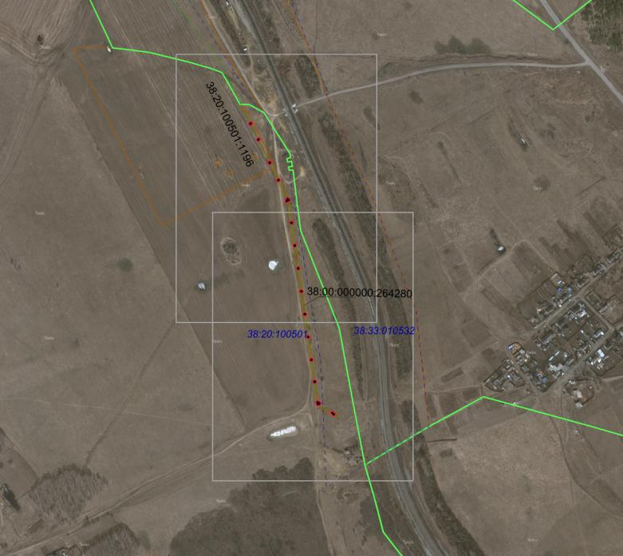
Лист 1
Лист 2
Масштаб 1: 15000
Условные обозначения:
– образуемая граница публичного сервитута
- граница земельного участка, в отношении которого испрашивается публичный сервитут

Схема расположения границ публичного сервитута

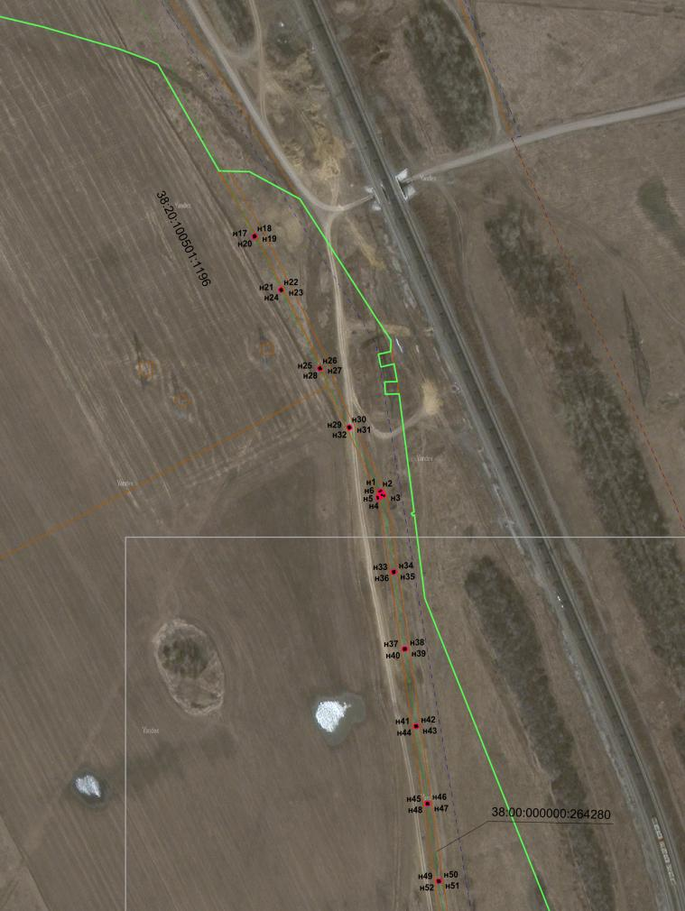
Лист 1
Масштаб 1:5000
Условные обозначения:
– образуемая граница публичного сервитута
- граница земельного участка, в отношении которого испрашивается публичный сервитут
н1 – характерная точка образуемой границы публичного сервитута
– проектное местоположение инженерного сооружения, в целях размещения которого устанавливается публичный сервитут
38:00:000000:264280 – кадастровый номер земельного участка, сведения о котором имеются в ЕГРН
- граница муниципального образования
38:33:010532 - номер кадастрового квартала
- граница кадастрового квартала
Схема расположения границ публичного сервитута
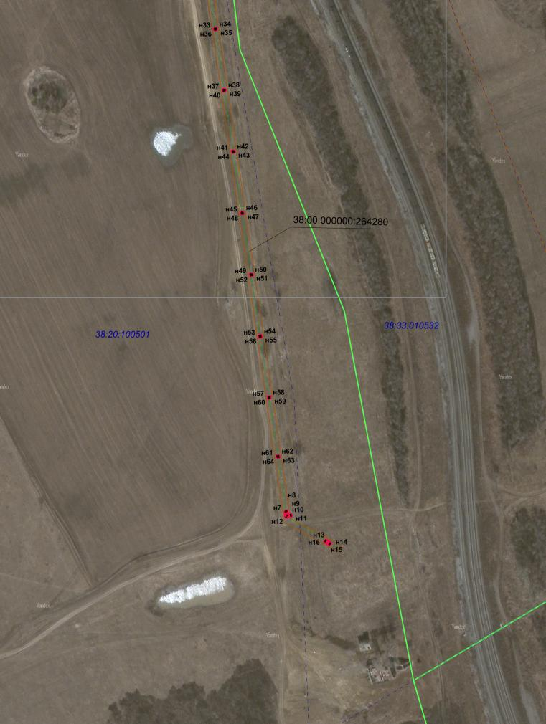
Лист 2
Масштаб 1:5000
Лист 3
Условные обозначения:
– образуемая граница публичного сервитута
- граница земельного участка, в отношении которого испрашивается публичный сервитут
н1 – характерная точка образуемой границы публичного сервитута
– проектное местоположение инженерного сооружения, в целях размещения которого устанавливается публичный сервитут
38:00:000000:264280 – кадастровый номер земельного участка, сведения о котором имеются в ЕГРН
- граница муниципального образования
38:33:010532 - номер кадастрового квартала
- граница кадастрового квартала

Приложение 2
к постановлению администрации
Черемховского районного
муниципального образования
от 20.01.2023 № 27-п
Расчет платы за публичный сервитут
- Площадь земельного участка из земель сельскохозяйственного назначения, с кадастровым номером 38:00:000000:264280 – 27 кв. м.
- Средний удельный показатель кадастровой стоимости – 2,13 руб./кв. м.
- Процент от кадастровой стоимости – 0,01 %.
- Срок публичного сервитута – 49 лет.

27 х 2,13 х 0,01 % х 49 = 0,28 рублей.

В соответствии с п. 4 ст. 39.46 Земельного кодекса плата за публичный сервитут, установленный на три года и более, не может быть менее чем 0,1 процента кадастровой стоимости земельного участка, обремененного сервитутом, за весь срок сервитута:

27 х 2,13 х 0,1 % х 49 = 2,82 рубля.

Размер платы за весь срок публичного сервитута – 2,82 (два рубля восемьдесят две копейки) рублей.

Платежные реквизиты для внесения платы за публичный сервитут: получатель: УФК по Иркутской области (Комитет по управлению муниципальным имуществом Черемховского районного муниципального образования л/с 04343009900)
ИНН 3843001170
КПП 385101001
Расчетный счет № 40102810145370000026
УФК ПО ИРКУТСКОЙ ОБЛАСТИ Г. ИРКУТСК
БИК 042520001
КБК дохода 91311105410100000120
ОКТМО 25648402
Назначение платежа: плата за публичный сервитут по постановлению администрации Черемховского районного муниципального образования от ____________ №_______.

Председатель КУМИ ЧРМО А.В. Белобородова

Приложение 3
к постановлению администрации
Черемховского районного
муниципального образования
от 20.01.2023 № 27-п

Расчет платы за публичный сервитут

- Площадь земельного участка из земель сельскохозяйственного назначения, обремененного сервитутом, государственная собственность на который не разграничена – 1 кв.м.
- Средний удельный показатель кадастровой стоимости – 2,13 руб./кв.м.
- Процент от кадастровой стоимости – 0,01 %.
- Срок публичного сервитута – 49 лет.

1 х 2,13 х 0,01 % х 49 = 0,01 руб.

В соответствии с п. 4 ст. 39.46 Земельного кодекса плата за публичный сервитут, установленный на три года и более, не может быть менее чем 0,1 процента кадастровой стоимости земельного участка, обремененного сервитутом, за весь срок сервитута:

1 х 2,13 х 0,1 % х 49 = 0,10 руб.

Размер платы за весь срок сервитута – 0,10 (ноль рублей десять копеек) рублей.

Платежные реквизиты для внесения платы за публичный сервитут

Получатель: УФК по Иркутской области (Комитет по управлению муниципальным имуществом Черемховского районного муниципального образования л/с 04343009900)
ИНН 3843001170
КПП 385101001
Расчетный счет № 40102810145370000026
УФК ПО ИРКУТСКОЙ ОБЛАСТИ Г. ИРКУТСК
БИК 042520001
КБК дохода 91311105410100000120
ОКТМО 25648402
Назначение платежа: плата за публичный сервитут по постановлению администрации Черемховского районного муниципального образования от ____________ №_______.

Председатель КУМИ ЧРМО А.В. Белобородова

Приложение 4
к постановлению администрации
Черемховского районного
муниципального образования
от 20.01.2023 № 27-п

График проведения работ при осуществлении деятельности, для обеспечения которой устанавливается публичный сервитут

№ п/п | Этап работ | Период проведения работ
1 | 2 | 3
1 | Эксплуатация объекта электросетевого хозяйства | В течение всего срока действия публичного сервитута (49 лет)
2 | Плановые периодические осмотры ВЛ | 1 раз в год, февраль 2023 года, а также каждый февраль последующего года (при условии заблаговременного уведомления об этом правообладателя земельного участка)
3 | Техническое обслуживание и ремонт | Техническое обслуживание и текущие ремонты выполняются по мере необходимости, при появлении дефектов на ВЛ; капитальный ремонт выполняется 1 раз в 12 лет, следующий в июне 2034 года
4 | Внеочередные осмотры ВЛ | При образовании на проводах и тросах гололеда, при пляске проводов, во время ледохода и разлива рек, при пожарах в зоне трассы ВЛ, после сильных бурь, ураганов и других стихийных бедствий, а также после отключения ВЛ релейной защитой и неуспешного автоматического повторного включения, а после успешного повторного включения - по мере необходимости.
5 | Снос/демонтаж объекта электросетевого хозяйства | Не позднее чем через шесть месяцев с момента прекращения публичного сервитута

Председатель КУМИ ЧРМО А.В. Белобородова

